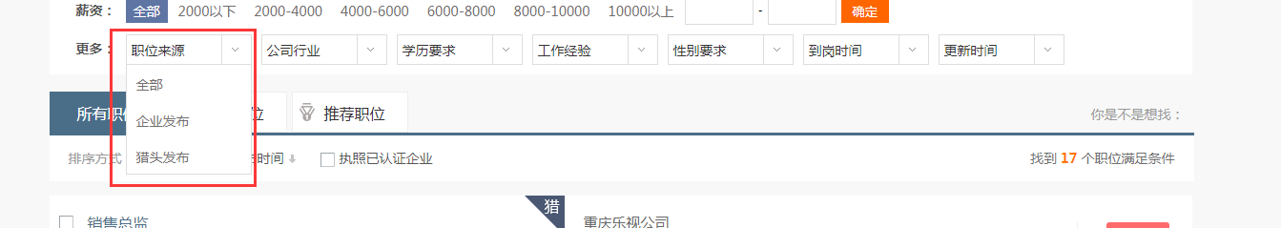

筛选没用，没用添加至下方筛选条件中，

企业端：

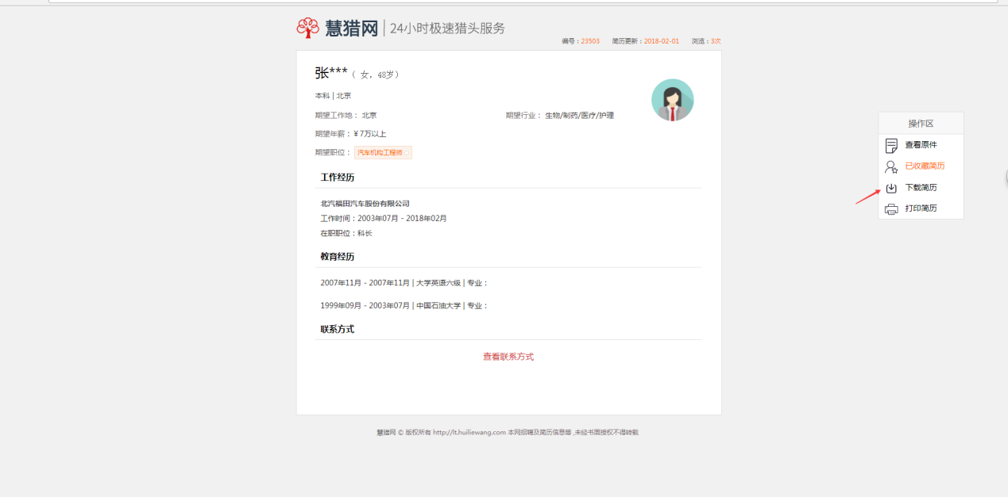

企业端查看简历详情页面-点击下载简历弹出空页面。（目前状态是注册了企业未填写任何资料）

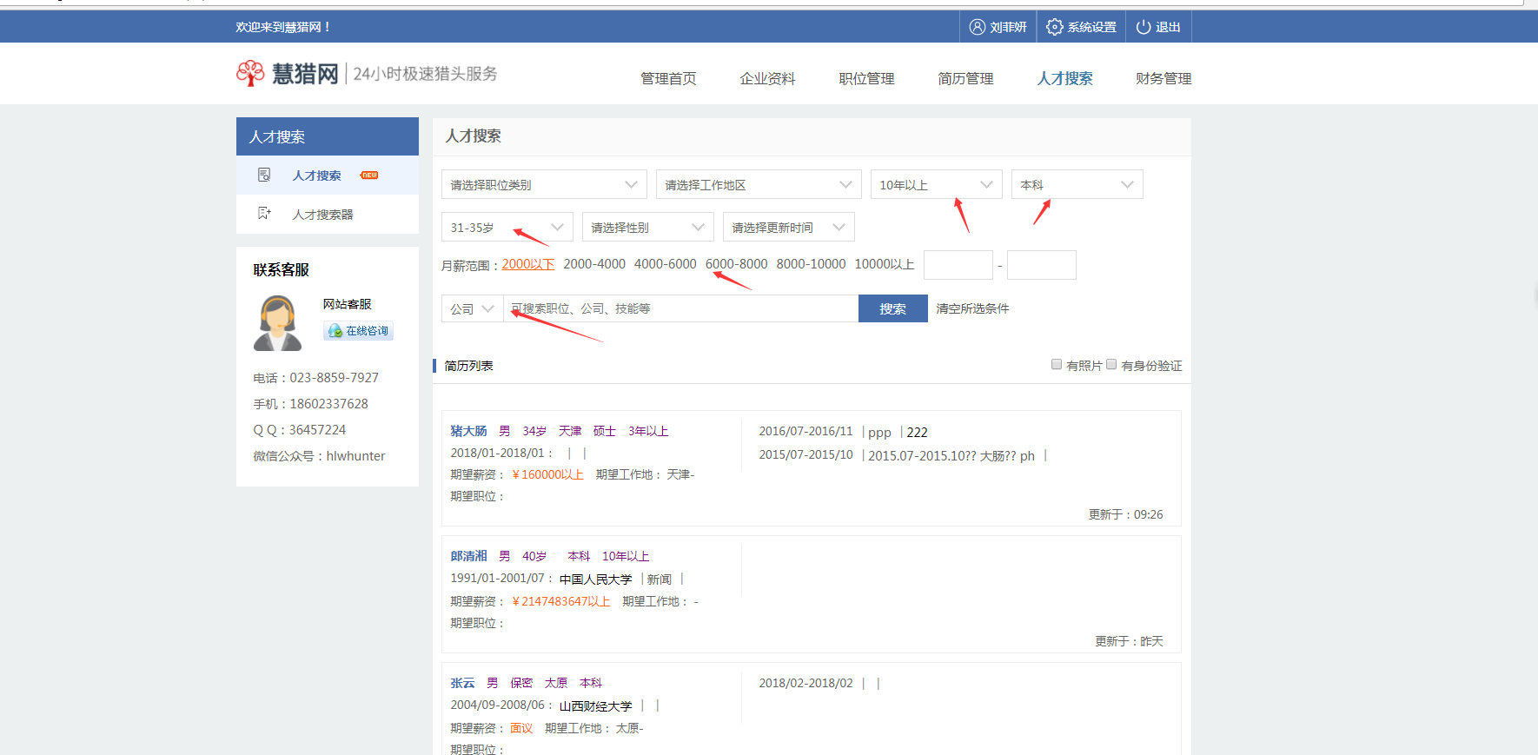

企业端人才搜索这几个条件筛选搜索都没用。（可能是简历库的内容没加搜索）

搜索出来的是求职者注册填的简历

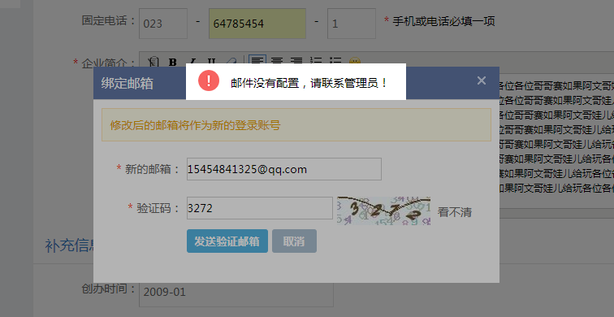

邮箱配置

企业未上传营业执照是否可以进行发布职位和下载简历。

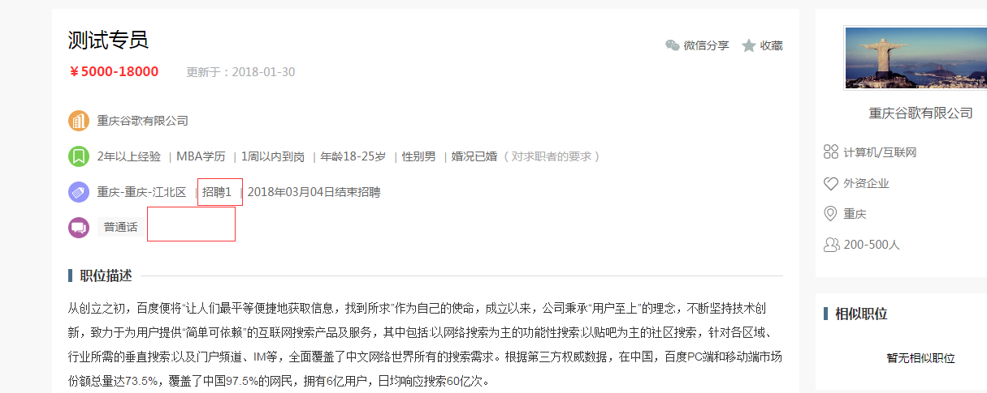

招聘人数1人.没有动态读到.语言自定义无.

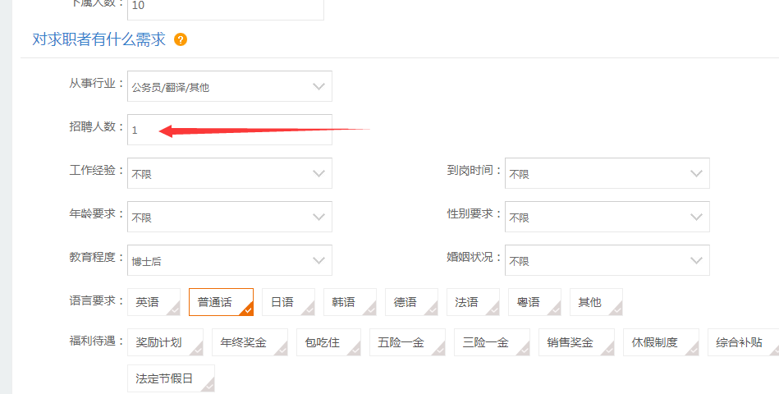

修改的时候并没有保存之前填写的内容。

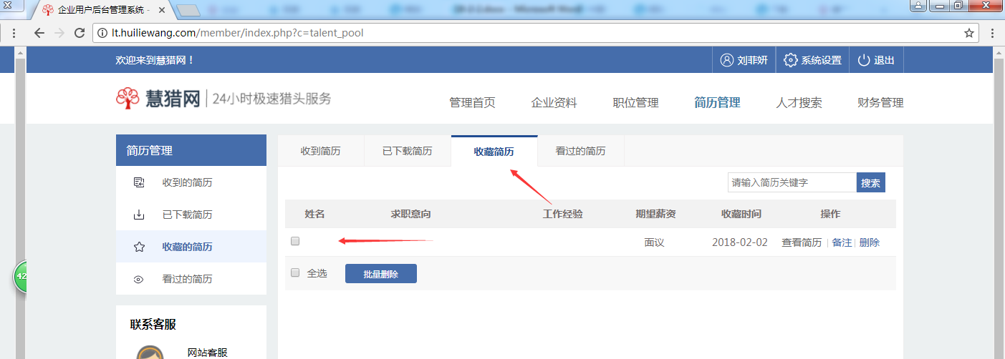

收藏的简历名字没有显示。

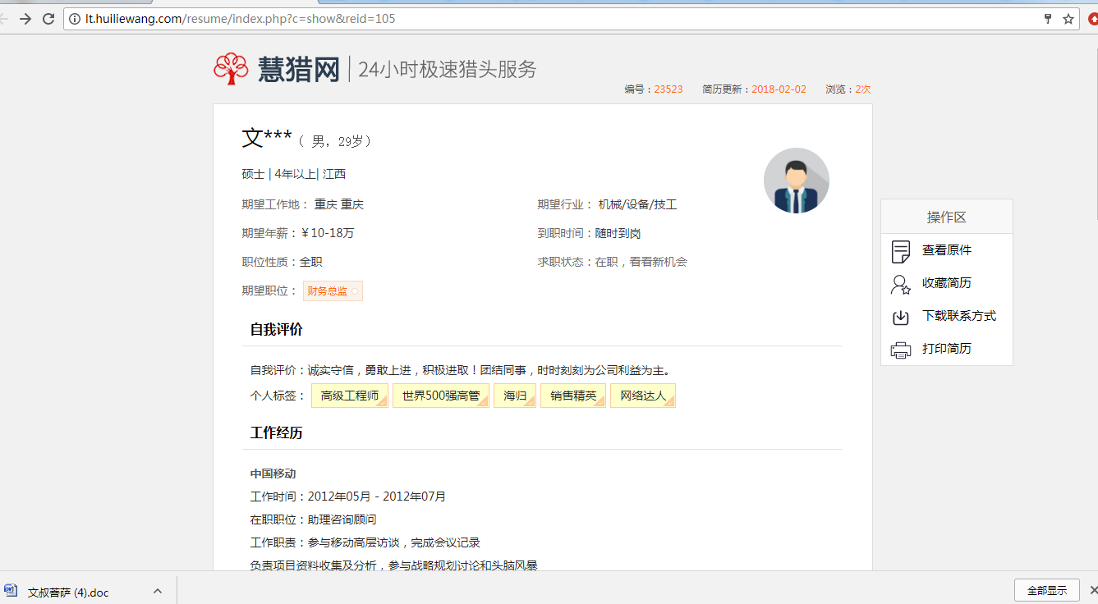

1. 求职者投递的简历我查看原件提示页面是暂无权限（我已经付费了还是看不到原因对企业用户伤害很大 建议无原件的还是不展示 查看原件功能）
2. 付费了之后查看原件

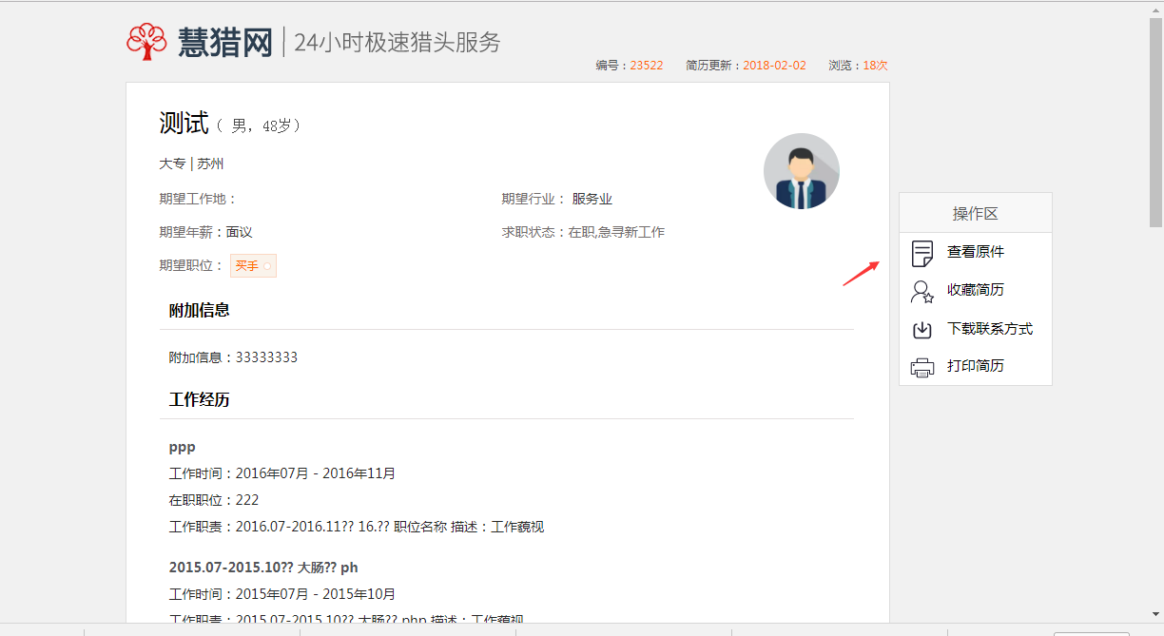

付费了查看原件还是有问题 不能跳转页面查看原件了

猎头端:

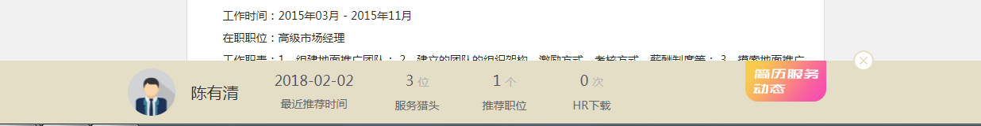

统计数据不对.应该是服务猎头1,推荐职位3.

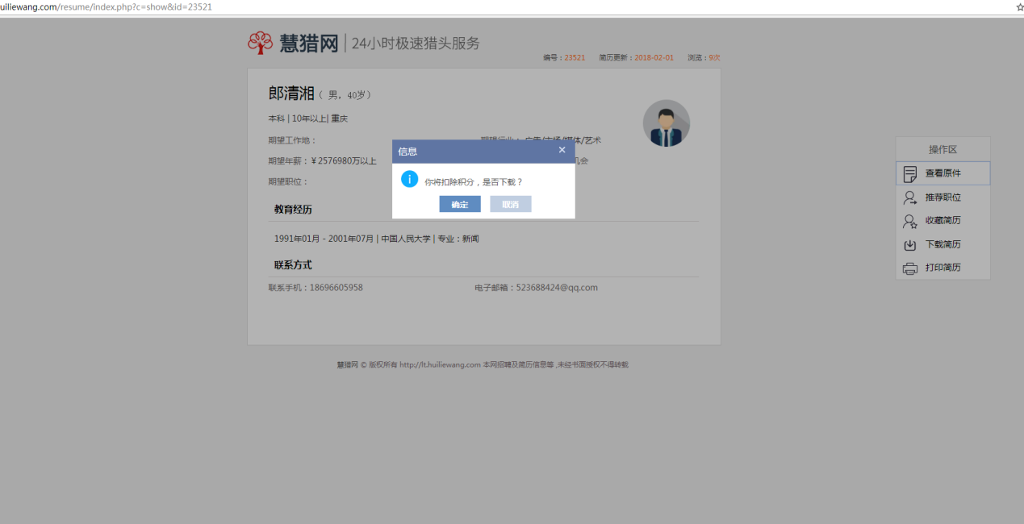

查看简历原件出现积分扣除提示.

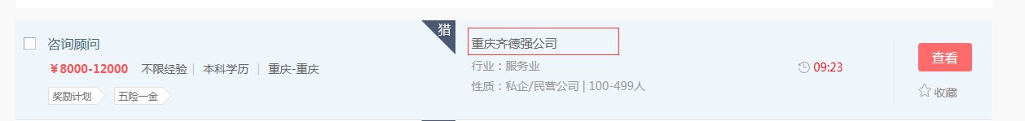找工作页面显示公司化名(对外显示的名字.不能显示真名)

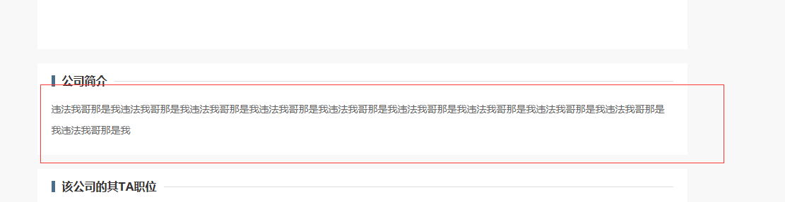

公司简介调用不对,显示的是职位信息.

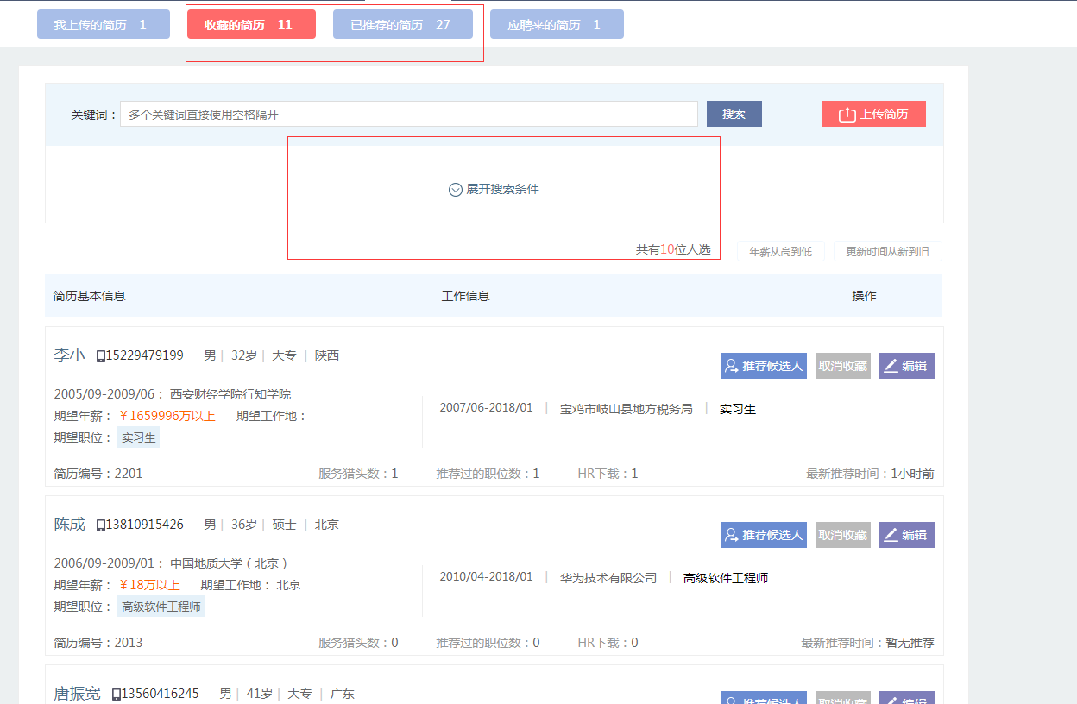

收藏简历和推荐简历下面的搜索功能不起作用.

企业端:

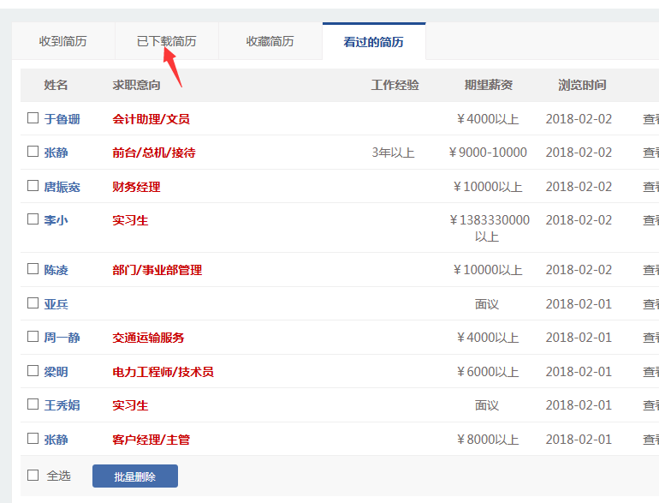

点击已下载简历出现空白页.

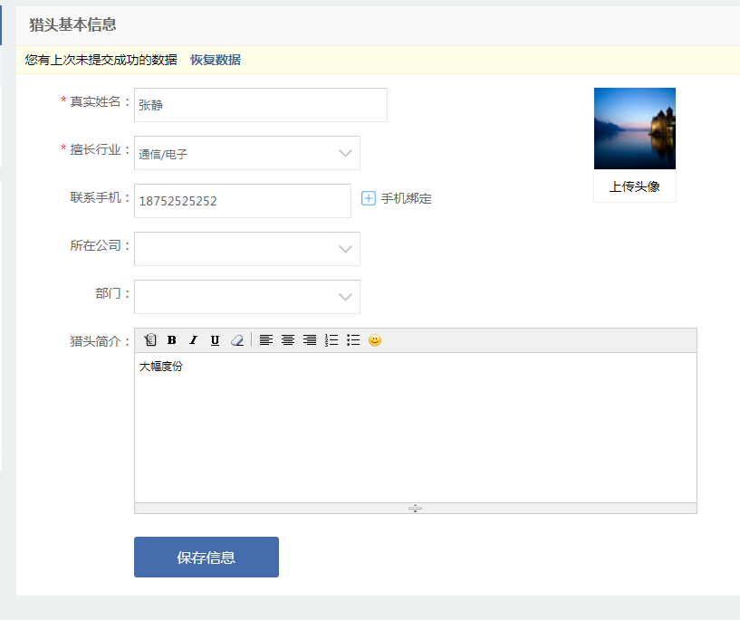

猎头端,积分充值提示资料需要完善.手机绑定提示操作出错.

